"Вместе против коррупции!": лучшие работы российских участников
​Целью конкурса является привлечение молодежи к участию в профилактике коррупции, к разработке и использованию социальной рекламы в целях предотвращения коррупционных проявлений, а также формирование практики взаимодействия общества с органами прокуратуры и иными органами государственной власти в антикоррупционном просвещении населения. Конкурс проводился в номинациях: «Лучший видеоролик» и «Лучший плакат».
Правила проведения конкурса доступны на сайте конкурса www.anticorruption.life и официальном сайте Генеральной прокуратуры Российской Федерации.
Участие в Международном молодежном конкурсе социальной рекламы «Вместе против коррупции» 2019 г. можно принять до 1 октября 2019 г.
Лучшие плакаты:
1. Смирнова Екатерина, 33 года, г. Чебоксары Чувашия
2. Жолнин Роман, 17 лет, г. Нижний Новгород

3. Ширяева Юлия, 32 года, г. Белгород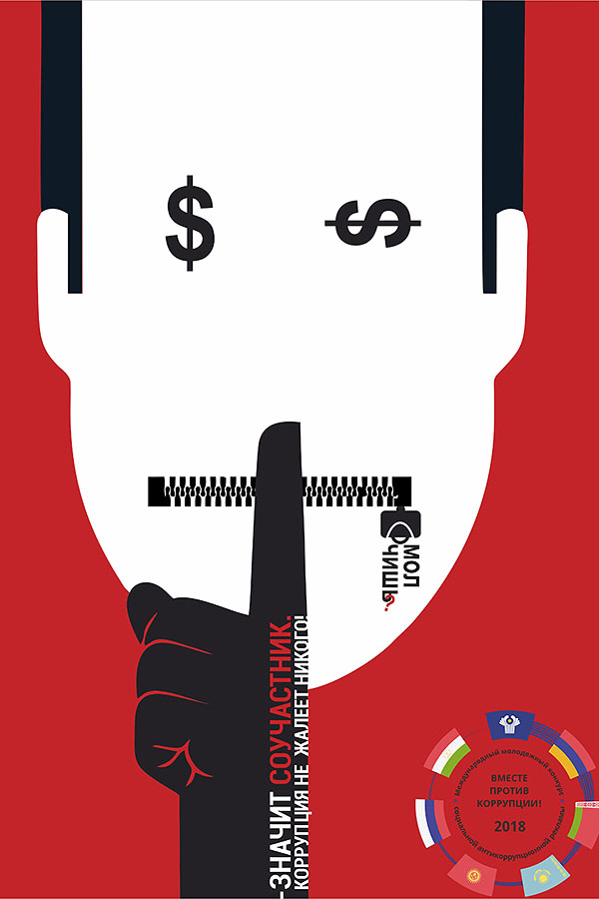
4. Боку Виктория, 22 года, г. Холмск Сахалинская область
5. Костина Елизавета, 23 года, г. Белгород
6. Лавриненко Ангелина, 22 года, г. Белгород

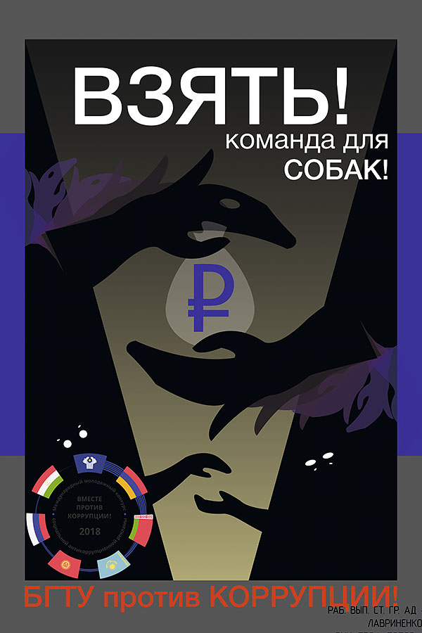

7. Парфенова Марина, 30 лет, г. Чистополь, Татарстан

Лучшие видеоролики:
​
1. Исаков Алексей 19 лет, г. Москва - https://youtu.be/M6k8zv9VU4Q
2. Геворкян Артур 17 лет, г. Ейск, Краснодарский край - https://youtu.be/pNf8blsvcbo
3. Широкова Татьяна 16 лет, г. Уфа - https://youtu.be/RulV5848vHY
4. Товстий Влада 18 лет, г. Белгород - https://youtu.be/3xk1zQvX3Jk
5. Муллина Лиана 18 лет, г. Лениногорск Татарстан - https://youtu.be/SyT2NBD5l3A

